Nombre: Melvin Apolonio Mazariegos López
Carné: 9941 25 25174
Sección: C
Fecha: 16/10/2026
Enlace de repositorio:
Captura de la configuración utilizada en Spring Initialzr
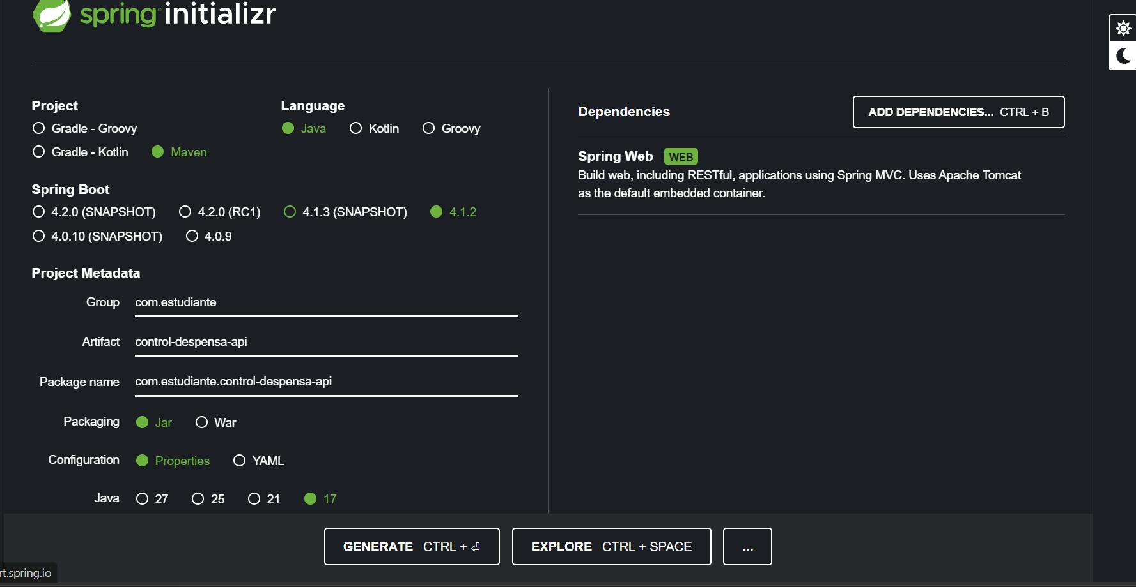
Captura de la estructura del proyecto en IntelliJ.
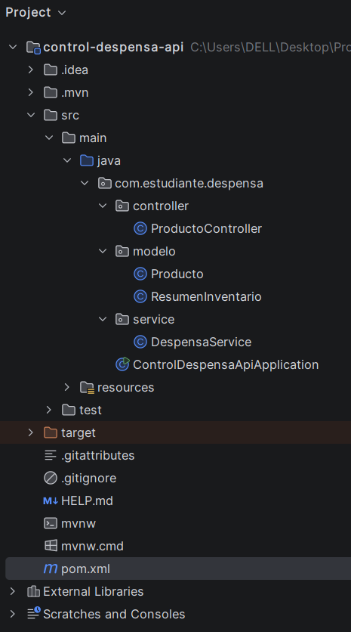
Captura de la clase Producto
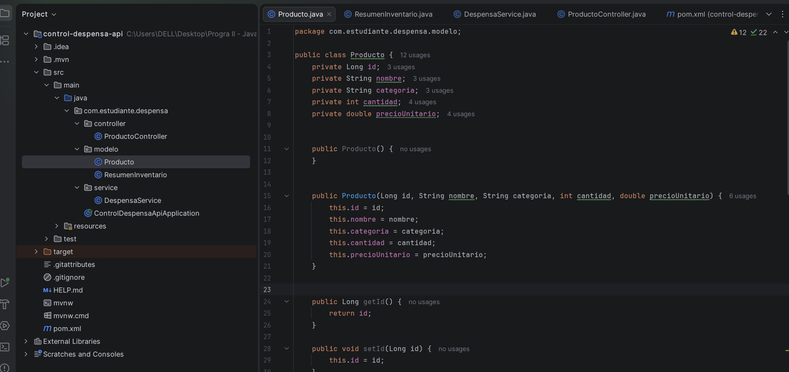

Captura de la clase ResumenInventario
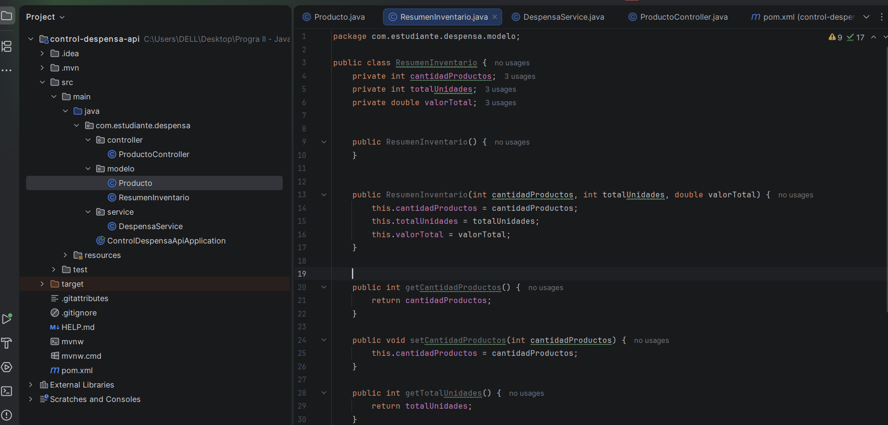

Captura del controlador

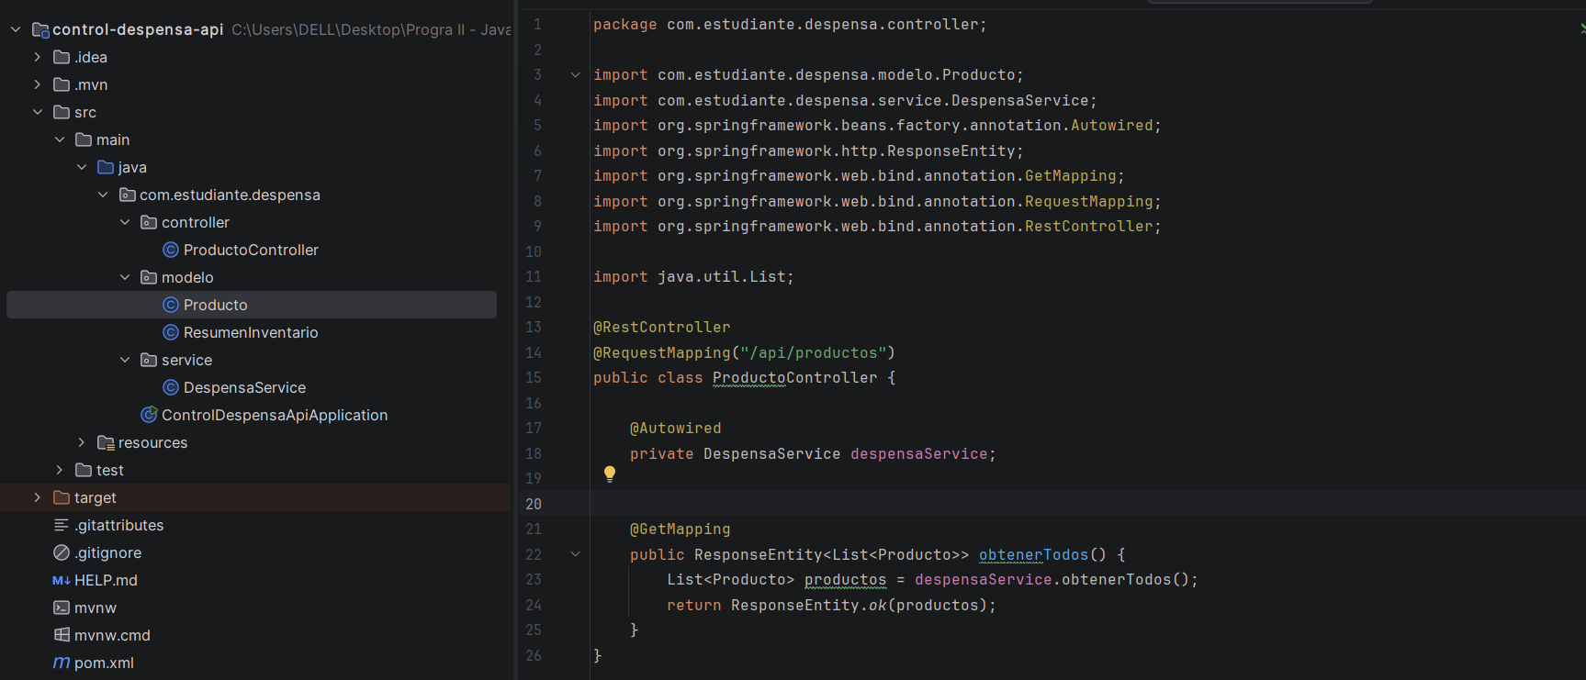

Captura de aplicación iniciada correctamente
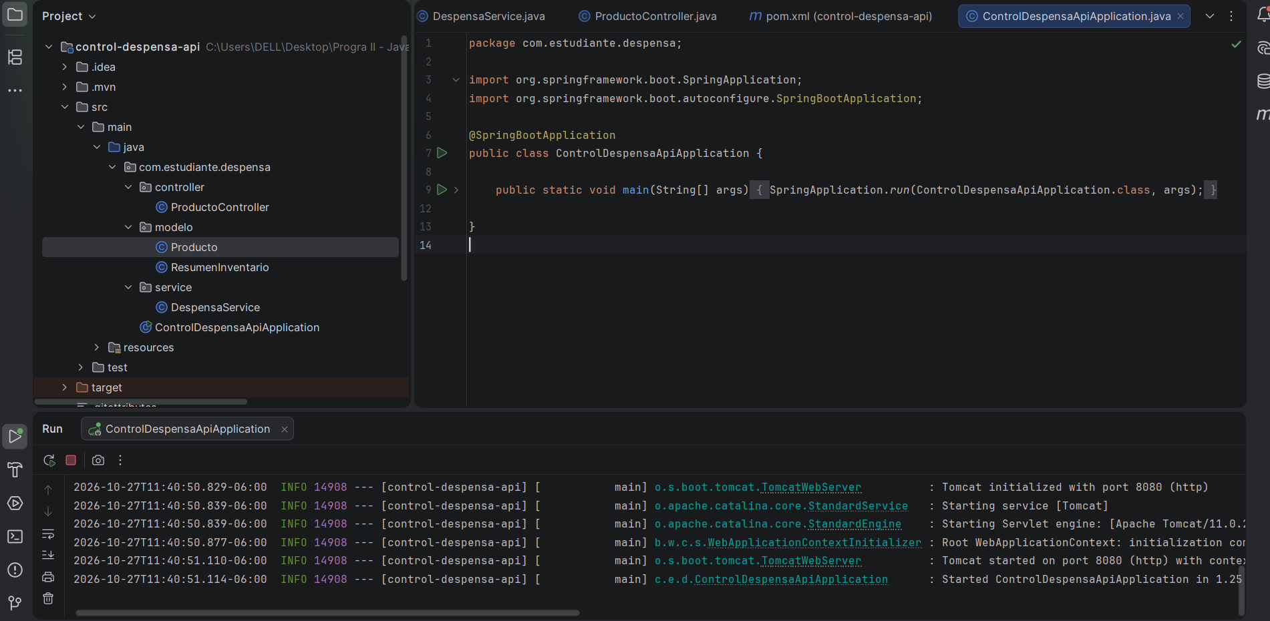

Captura de GET/api/productos
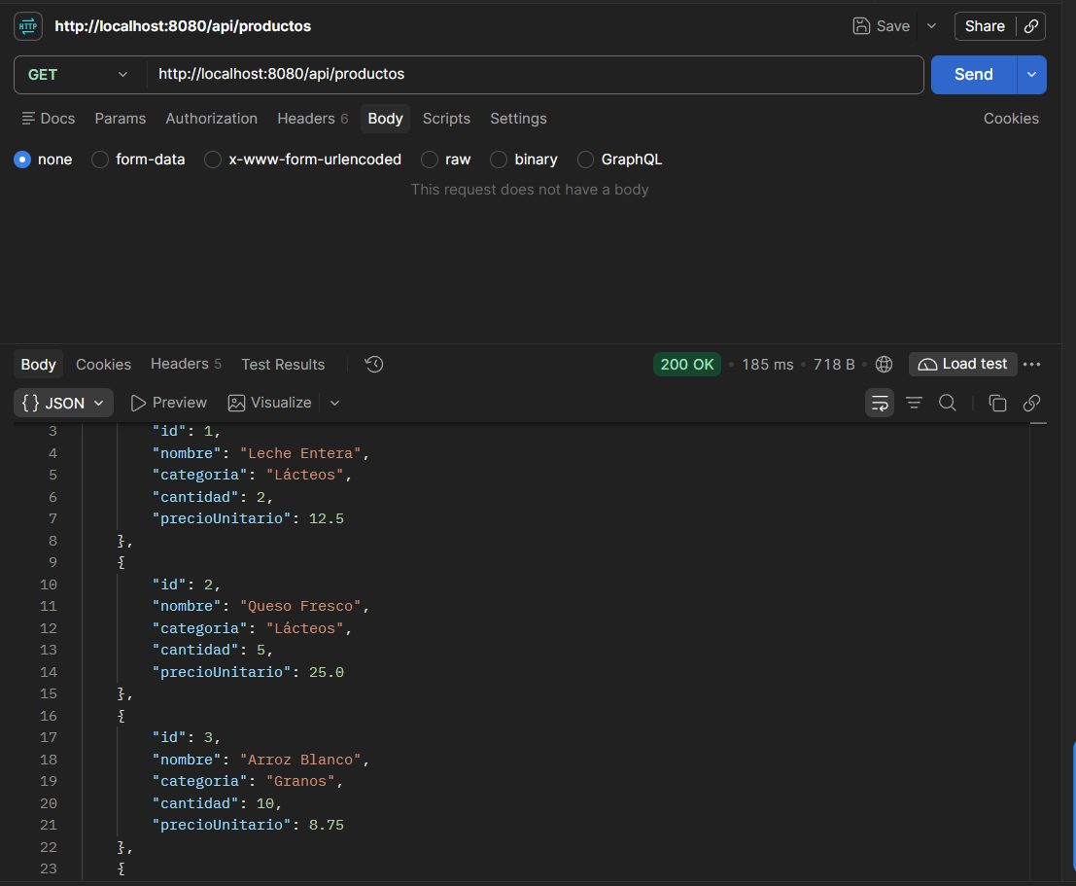

Captura de una búsqueda existente
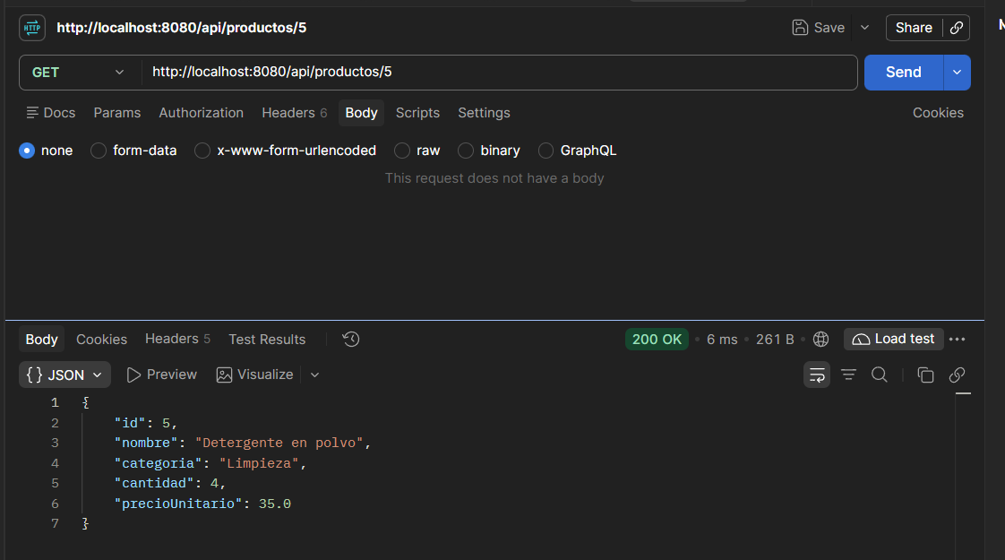
Captura de búsqueda inexistente
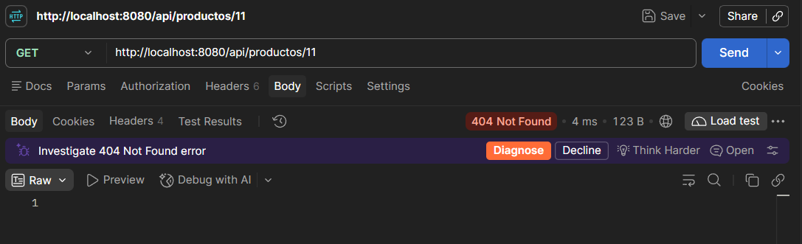

Captura de filtro por categoría
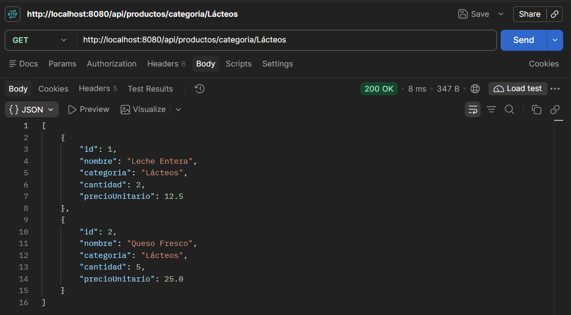

Captura del endpoint stock bajo
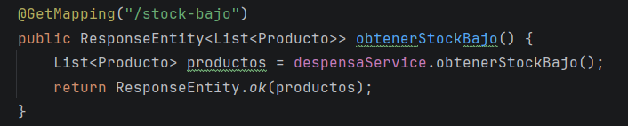

Captura de producto de mayor valor
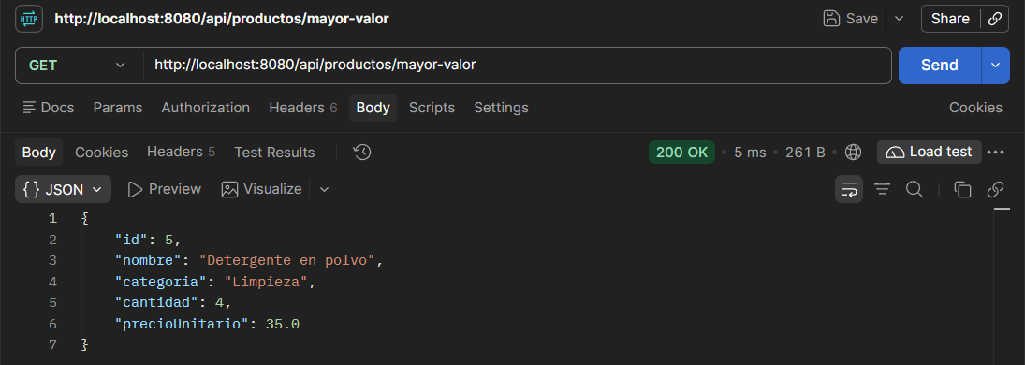

Captura del resumen del inventario
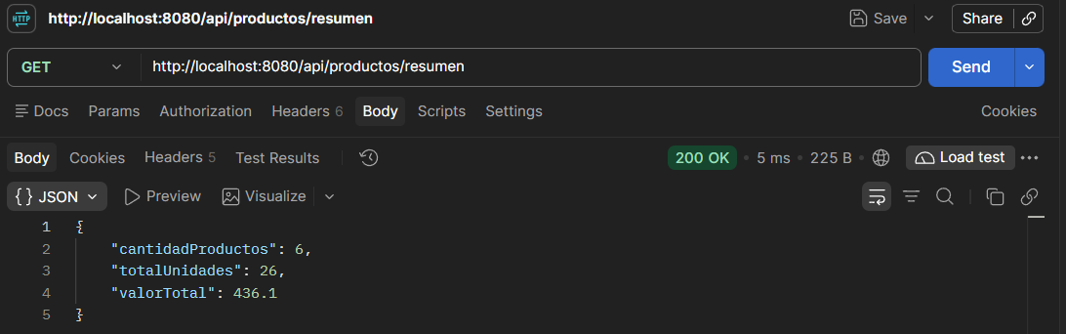

PREGUNTAS DE REFLEXIÓN

- ¿Qué función cumple @RestController?
La anotación @RestController combina las funciones de @Controller y @ResponseBody. Su propósito principal es indicar a Spring que la clase es un componente controlador encargado de manejar solicitudes web
- ¿Qué diferencia existe entre @RequestMapping y @GetMapping?
@RequestMapping: Es una anotación genérica que se puede aplicar a nivel de clase (para definir una ruta base, como /api/productos) o de método. Puede manejar cualquier verbo HTTP (GET, POST, PUT, DELETE) a menos que se le especifique el método explícitamente.
@GetMapping: Es una versión especializada y simplificada de @RequestMapping(method = RequestMethod.GET). Se utiliza exclusivamente para mapear solicitudes HTTP de tipo GET, haciendo que el código sea más limpio y legible al consultar recursos.

- ¿Para qué se utilizó @PathVariable?
Se utilizó para extraer valores directamente desde los segmentos dinámicos de la URL (por ejemplo, el {id} en /api/productos/{id} o la {categoria} en /api/productos/categoria/{categoria}). Permite capturar ese fragmento de la ruta web y asignarlo como parámetro al método de Java para procesar la búsqueda específica
- ¿Cómo convirtió Spring Boot los objetos Java a JSON?
Spring Boot realiza esta conversión de manera automática gracias a la biblioteca Jackson, que viene integrada por defecto en la dependencia spring-boot-starter-web. Cuando el controlador retorna un objeto envuelto en un ResponseEntity, Jackson inspecciona los atributos de la clase Java y los serializa convirtiéndolos en una estructura de objetos JSON válida.
- ¿Qué lógica utilizó para determinar el producto de mayor valor?
Para determinar el producto de mayor valor, se utilizó una lógica que consiste en recorrer la lista de productos y calcular el valor total de cada uno, multiplicando su precio unitario por la cantidad disponible. Posteriormente, se comparan los resultados para identificar el producto con el valor total más alto dentro del inventario.
- ¿Qué cambiaría si los productos se almacenaran en PostgreSQL?
Si los productos se almacenaran en PostgreSQL, sería necesario configurar la conexión entre Spring Boot y la base de datos, agregar las dependencias correspondientes y utilizar herramientas como Spring Data JPA para gestionar la información.

- ¿Por qué los datos actuales desaparecen al detener la aplicación?
Los datos desaparecen porque actualmente se almacenan en la memoria temporal de la aplicación, utilizando estructuras como listas de Java.
Cuando se detiene la ejecución de Spring Boot, la memoria utilizada por la aplicación se libera y los productos registrados se pierden. Para evitarlo, sería necesario implementar una base de datos como PostgreSQL, que permita almacenar la información de forma permanente.

